Nombre del Proyecto | MiniFit
QA responsable | Polet Adasme

ID Caso de Prueba | MIN-146
Nombre del caso de prueba | validar que en catalogo - usuario no se pueda crear un usuario administrador con rut invalido
Fecha | 26-11

Evidencia de Pruebas
Paso N°1 | Iniciar sesión  
Paso N°2 | Catalogo - usuarios  Rellenar campos  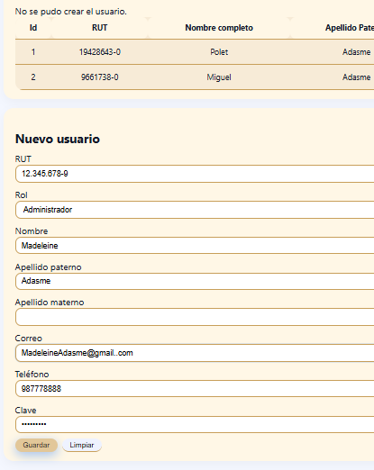
|

